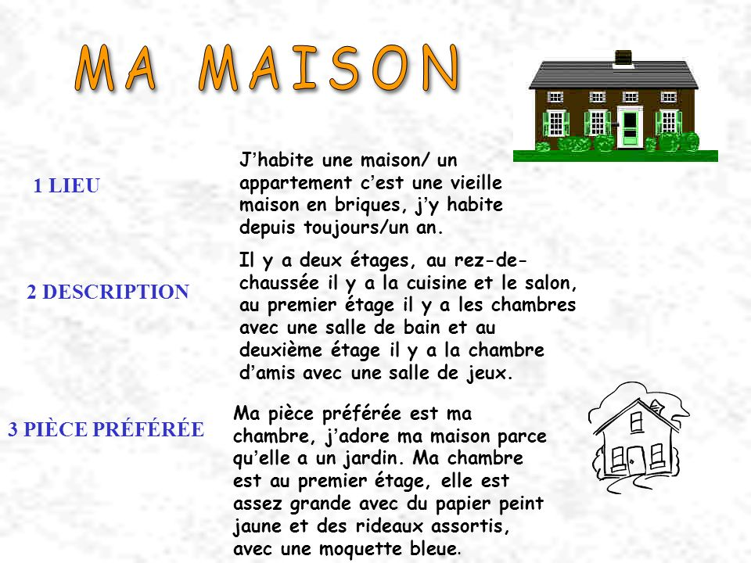

Lisez et répondez aux questions :

Bonjour, je m’appelle Madame Dubois. J’habite en ville, près de Paris en France. J’habite une très grande belle maison de trois étages. Les murs sont jaunes, la porte est rouge et finalement le toit est gris. Nous n’avons pas de cheminée. J’habite avec mon mari, nos trois enfants et nos deux chiens noirs et blancs. Un chien est grand et gros. Il s’appelle Filou. L’autre est petit et mince. Il s’appelle Frisou.
Chez moi il y a quatorze pièces. En bas il y a l’entrée, la cuisine, la salle à manger et le salon. À côté du salon il y a un bureau. Au premier étage il y a deux chambres et deux salles de bains. Au troisième étage il y a trois chambres et trois salles de bains.
Dans le bureau il y a une chaise, un fauteuil, un bureau, un ordinateur, une bibliothèque et beaucoup de livres. Il y a des livres en anglais et il y a beaucoup de livres en français évidement. La chaise est près du bureau et le fauteuil est à côté de la fenêtre. Sur le bureau il y a un stylo, une calculatrice, un cahier orange, une petite gomme et un bâton de colle. Il y a aussi deux crayons, un long et un court mais il n’y a pas de taille-crayon. J’aime beaucoup le bureau. C’est ma pièce préférée.
Nous avons un petit jardin devant la maison et un très grand jardin derrière la maison. Nous avons deux voitures, mais malheureusement nous n’avons pas de garage. J’aime beaucoup mon jardin surtout au printemps parce qu’il y a beaucoup de fleurs. Nous avons des tulipes rouges, violettes et blanches. Elles sont très jolies. J’adore les fleurs.

